Незаконно установленные
нестационарные торговые объекты и холодильное оборудование,
демонтированные в период с 27.09.2021 по 01.10.2021
№ п/п | До | Адресный ориентир | После
Железнодорожный район
1 | 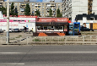 | ул. Остужева, 3  1 единица холодильного оборудования | 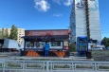
Коминтерновский район
2 | 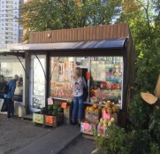 | Московский проспект, 116 | 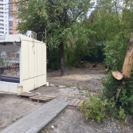
3 | 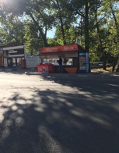 | ул. 45 Стрелковой Дивизии, 271г  морозильный ларь | 